名门“黄埔”计划

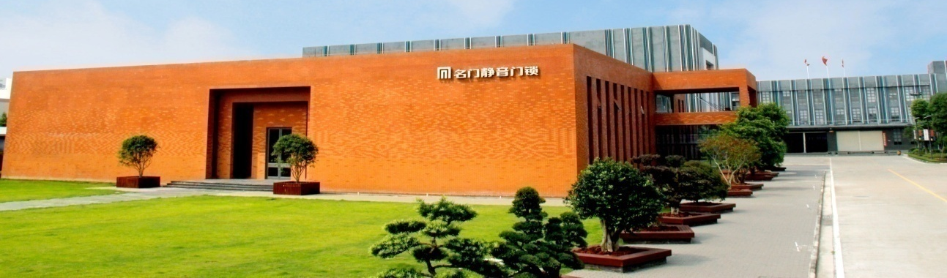
行业领军企业--广东名门锁业有限公司2017届校园招聘简章

核心职位：营销类、研发类、技术类、品牌类、管理类、设计类等

企业简介：

广东名门锁业有限公司（简称名门）创立于1998年，是一家以门锁和五金的研发、制造、营销、服务为一体的专业化现代企业。公司自成立以来，始终专注于门锁领域，拥有304项国家专利，致力于打造“中国静音门锁第一品牌”，成为“静音门锁”代名词。

2015年，荣获“中国静音门锁领军企业”。

名门总部位于素有“五金之都”美誉的广东中山，工业园区占地60余亩。在全国设有1000多个销售网点，拥有门锁五金行业最大的销售服务网络。

名门人秉持“诚信･责任･专业･创新”的价值观，锐意进取，开拓创新，追求卓越，始终引领行业发展潮流。

名门致力于为“员工创造机会，为客户创造价值，为社会创建和谐”，实现名门的可持续发展。展望未来，名门作为静音门锁的领跑者，为打造一流的门锁品牌而不懈努力！百亿市场，期待广大学子的加盟。

名门为帮助青年成长，开启“黄埔”模式，通过系列、严格的培养机制，为企业、为社会打造精英队伍，实现高要求、高回报。

大学，梦想的启发点；社会，梦想的承载体；企业，梦想的大舞台。

名门的舞台正为您开放，来吧！

名门招聘职位：
职 位 | 人数 | 专业要求 | 首年  年薪
销售代表 | 50名 | 市场营销、经济管理类、机械类、电子工程类等相关专业。 | 7W-12W
机械技术储干 | 20名 | 机械设计与制造、机械制造与自动化、机械制图、模具设计与制造等相关机械专业。 | 5W-7W
电子技术储干 | 20名 | 电子工程、电子电路、电子信息工程、电子自动化、通信工程、信息工程、软件工程等相关专业。 | 5W-7W
化学工艺工程师 | 2名 | 材料化学、应用化学、化学工艺工程等理工类相关专业。 | 5W-7W
品牌管理储干 | 10名 | 中文、新闻、广告、美术、设计、电子商务、市场营销等相关专业。 | 5W-7W
平面设计师 | 2名 | 动画、设计、艺术、计算机等相关专业。 | 5W-7W
人力资源专员 | 2名 | 人力资源管理、工商管理、行政管理、公共事业等管理类专业。 | 5W-7W
法务专员 | 2名 | 法学相关专业，通过司法考试者优先考虑。 | 5W-7W
财务专员 | 2名 | 会计学、财政学、税务学等相关财务专业。 | 5W-7W
物流/仓储管理储干 | 10名 | 物流工程、物流管理、仓储管理、财务类等相关专业。 | 5W-7W
软件检测员 | 2名 | 软件开发、机械制造、模具设计等相关专业 | 5W-7W
品质工程储干 | 10名 | 机械、电子、计算机、自动化等理工类相关专业。 | 5W-7W

薪酬福利：

1、提供有竞争力的薪酬体系，包括项目奖金、业绩奖金等多种绩效激励机制；

职能类、技术类首年收入5W-7.5W，营销类首年收入7W-12W

浮动工资：年度结束后，我们会根据员工绩效表现与公司业绩，为员工发放年终奖励，体现员工绩效和贡献，保证薪酬激励的绩效导向。

专项奖励：对于在年度内表现优秀的员工和工作团队，我们还提供各项专项奖励，包括研发人员项目奖金，营销人员业绩奖金等。
2、基本福利：社会保险、国家法定节假日、带薪年假等；
3、节日福利：春节红包、中秋/端午福利、特别慰问金等，共享节日快乐；
4、培训发展：双导师体系，引领你迅速适应生活和工作中的变化，通过系统的培训体系，多样的培训课程，助您快速成长；
5、员工宿舍：免费住宿，公寓配备了空调、热水器及常用家具等，以加快新员工对新环境的熟悉和融入；
6、膳食补贴：名门为员工提供卫生有营养的、便捷的用餐服务，并提供膳食补贴。
7、办公环境：五星级的办公环境，树木林立，百花飘香，内设标准篮球场、羽毛球场、七人足球场、休闲公园及图书室。

招聘流程
- 可通过网申平台注册并投递简历
网申平台地址为：http://campus.51job.com/mingmen
微招聘平台地址为：http://v7.rabbitpre.com/m/YJBmjFRQz
2、宣讲会：宣讲—现场答疑。
3、笔试：宣讲会当天或第二天组织笔试。
4、面试：根据笔试结果公布面试名单，进行面试。
5、签约：根据复试结果最终确定录用人员并进行签约，现场签订“就业三方协议”。

- 宣讲行程：
2017校园招聘行程（非广东省内院校）
路线 | 城市 | 院校 | 宣讲时间 | 宣讲地点
线路一 | 成都 | 成都理工大学 | 2016年10月17日上午10:00-12:00 | 芙蓉餐厅二楼就业指导中心2号厅
线路一 | 成都 | 西南交通大学 | 2016年10月22日下午14:00-17:00 | 犀浦校区四食堂三楼319室
线路一 | 武汉 | 湖北工业大学 | 2016年10月26日晚上18:00-21:00 | 北教108室
线路一 | 武汉 | 中国地质大学 | 2016年10月28日下午13:00-18:00 | 西区大学生活动中心学术报告厅一楼
线路一 | 合肥 | 合肥工业大学 | 2016年11月2日下午16:30-18:30 | 屯溪路校区德园食堂三楼
线路二 | 南昌 | 南昌航空大学 | 2016年10月26日上午10:00-12:00 | 大学生活动中心318室
线路二 | 南昌 | 南昌大学 | 2016年10月28日下午14:00-17:00 | 游泳馆B栋103教室
更多详情及宣讲会行程安排请关注

名门2017校园招聘
http://campus.51job.com/mingmen
公司官网
http://www.ming-men.com

- 联系我们：
公司地址：广东省中山市东升镇东成北路6号
公司网址：www.ming-men.com
联 系 人：刘小姐、何小姐
Tel：0760-22106242 22831306
Mobile：18576039951 18520192015
Email：liuyuxia@ming-men.com 、hejianying@ming-men.com。


